T2 – tela de perfil
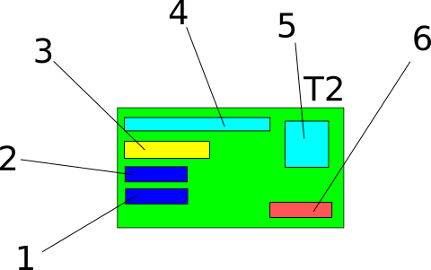

- Botão para adicionar uma rede social.
  - Mostrar um diálogo com as redes suportadas.
- Botões/lista das redes sociais adicionadas.
  - O cuidador pode conectar várias redes. É útil quando ele quiser fazer o anúncio de alguma ação em alguma das praças que ele cuida.
- Estatísticas deste usuário.
  - De quantas praças cuida, membro desde quando,
- Nome do usuário/cuidador de praça.
- Foto do cuidador.
- Excluir conta

